TOROS ÜNİVERSİTESİ
KÜTÜPHANELERİ KULLANIM KILAVUZU

İÇİNDEKİLER

- TOROS ÜNİVERSİTESİ KÜTÜPHANESİ HAKKINDA
- KÜTÜPHANE BİLGİLERİ
  - Sayılarla Kütüphane
- KULLANICI HİZMETLERİ
  - Ödünç verme hizmetleri
  - Katalog tarama
  - Aradığımız kitaba nasıl ulaşırız?
  - İade işlemleri
  - Ödünç alınan kitabın süresini uzatma ve ayırtma işlemi
  - E-Kaynaklar ve Veri tabanlarına nasıl ulaşırız?
  - Süreli Yayın Koleksiyonu
  - Grup Çalışma Odalarının Kullanımı hakkında
  - Mevcut Bilgisayarların Kullanımı Hakkında
- ARANILAN YAYIN TOROS ÜNİVERSİTESİ KÜTÜPHANESİNDE YOKSA
- KULLANICI HESABI
- FORMLAR
- PERSONEL BİLGİLERİ ve ÇALIŞMA SAATLERİ
- İLETİŞİM BİLGİLERİ

- TOROS ÜNİVERSİTESİ KÜTÜPHANESİ HAKKINDA
Toros Üniversitesindeki eğitim-öğretime destek vermenin yanında, içinde bulunduğumuz Bahçelievler ve civarındaki insanlara da hizmet vermenin bilincinde olarak kendimizi geliştirmeyi hedefliyoruz. Bu düşünce ile basılı kitap, süreli yayın vs. kaynakların yanında yeterli miktarda elektronik yayınlar ile veri tabanlarını da hizmete sunuyoruz. Başta üniversitenin eğitim verdiği bilim dalları olmak üzere her konuda iyi bir koleksiyona sahip olarak kısa bir süre içinde güçlü ve örnek gösterilebilecek nitelikte bir kütüphane oluşturmak amacıyla çalışmalarımız devam etmektedir.
- KÜTÜPHANE BİLGİLERİ
Toros Üniversitesi Kütüphane ve Dokümantasyon Merkezi, Kırk beş evler Kampüsünde hizmet vermektedir. Kütüphanenin tüm materyalleri bilgisayar kayıtlarına geçirilmiş olup, erişim uçlarından tarama, tarama terminalleri (OPAC) ile yapılmakta ve kütüphanenin tüm hizmetleri bilgisayarlar yardımı ile yürütülmektedir.
  - SAYILARLA KÜTÜPHANE

Kütüphane Koleksiyonu (31.08.2025 tarihi itibari ile)
Basılı Kitap Sayısı | 0022.256
E-Kitap Sayısı (veri tabanları içinde yer alan) | 38.485
E-dergi Sayısı (veri tabanları içinde yer alan) | 2.881.109
Süreli Yayın Sayısı | 555
Abone Olunan Veri tabanı Sayısı | Abone olunan+ ULAKBİM  1+43
Tez Sayısı | 422
Film-DVD | 37

- KULLANICI HİZMETLERİ
  - Ödünç Verme Hizmeti
- Toros Üniversitesi öğrencileri, öğretim elemanları ve idari personeli kütüphaneden ödünç kitap alabilirler. Üniversite kimliği olmayan kullanıcılar ödünç verme hizmetinden yararlanamazlar.
- Danışma kaynakları, süreli yayınlar, basılı tezler, rezerve ve ders kitapları bölümündeki yayınlar ve standartlar ödünç verilmez.
- Üzerinde cezası ve iade süresi geçmiş yayın bulunan üyelere ödünç yayın geciktirdiği gün kadar başka bir ödünç yayın verilmez.
- Kaybolan materyaller aynı yayının temini veya sistemdeki materyalin fiyatını Toros
Üniversitesi hesabına yatırılarak işlem tamamlanmış olur.
- Kütüphanemizde öğrencilerimize 7 gün için 2 kitap, akademik personele 21 gün için 4 kitap, idari personele 21 gün için 5 kitap, yüksek lisans öğrencilerine ise 15 gün için 3 kitap hakkı verilmektedir.

 | Ödünç Sayısı | Gün Sayısı | Uzatma Sayısı
Akademik Personel | 4 Kitap | 21 Gün | 3
İdari Personel | 5 Kitap | 21 Gün | 3
Yüksek Lisans | 3 Kitap | 15 Gün | 3
Ön Lisans + Lisans | 2 Kitap | 7 Gün | 3

  - Katalog Tarama
*Bibliyografik Künye
Bibliyografik künye, bir bilgi kaynağının kimlik kartı olarak tanımlanabilir. Bir künye o kaynağın adı, sorumluluk sahipleri (yazarlar, editörler, besteciler, sanatçılar...), fiziksel özellikleri (sayfa sayısı, boyutu, -kitap dışı kaynaklar için- süresi, ...), konu başlıkları, kitaplar için ISBN, süreli yayınlar için
ISSN numarası, materyal türü, içeriği, yer numarası gibi bilgileri içerir.
Aradığımız kaynağın kütüphanede olup olmadığını, ya da bir konuda kütüphanede hangi kaynakların olduğunu öğrenmek için “katalog taraması” yapmamız gerekir.
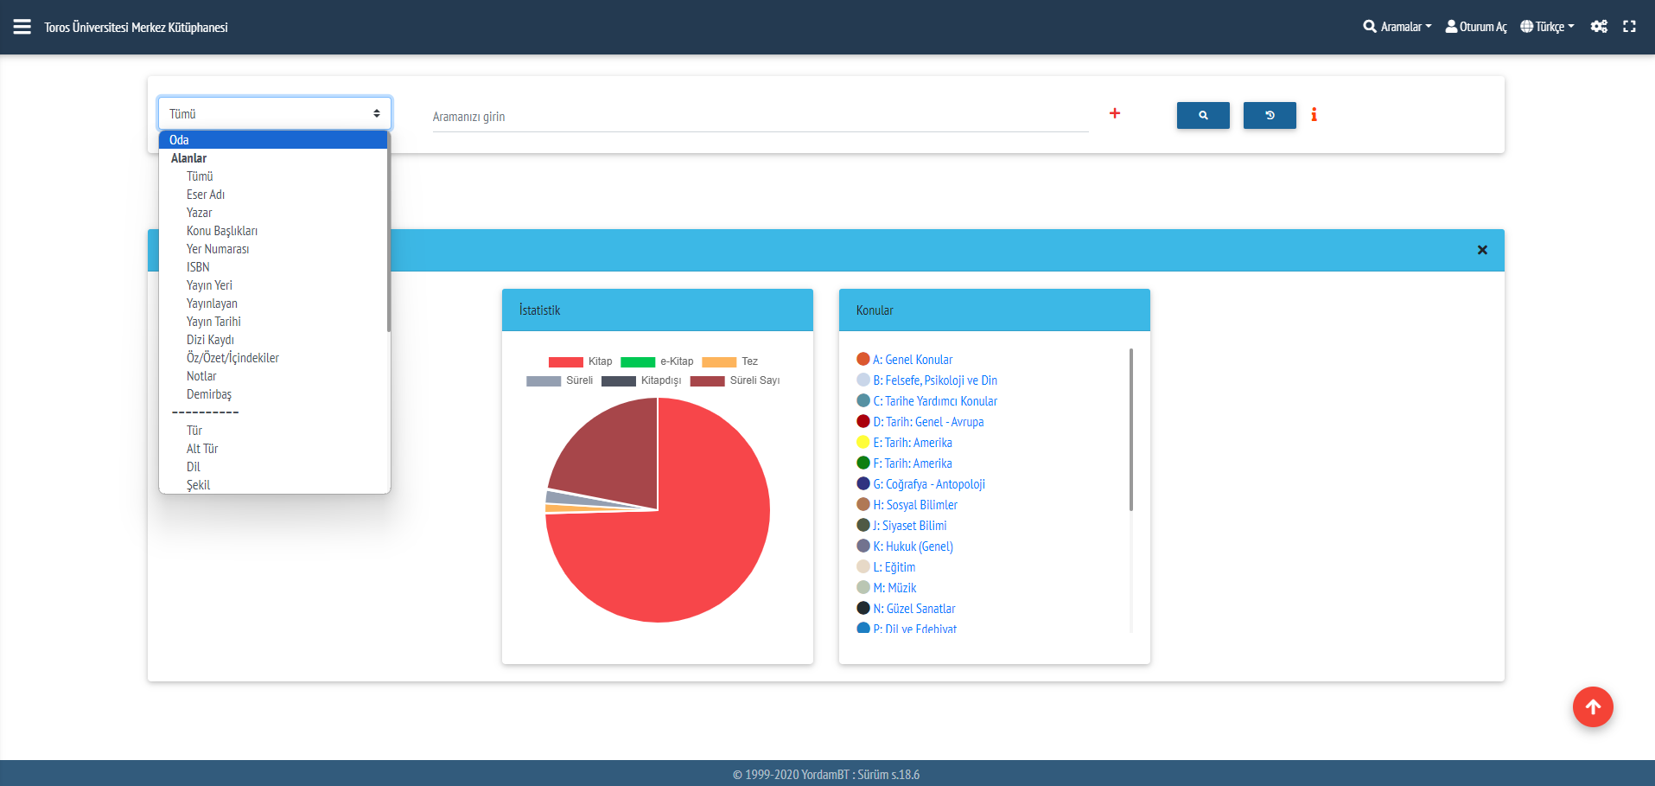

Yukarıdaki görselde olduğu gibi Arama yapmak istediğimiz anahtar kelimeyi “Aramanızı girin” ibaresi bulunan alana yazarak aratmamız gerekmektedir. Anahtar kelimeyi alan kısıtlaması yapmadan genel olarak taratabileceğimiz gibi “eser adı, yazar, sorumlular, konu başlıkları, sınıflama, ISBN” vs. 3 alanlardan birini seçmek suretiyle de tarama yapabiliriz. Aradığımız kaynaklar kütüphanede var ise, listesi ekrana gelecektir. Listedeki bir künyenin üzerine tıkladığımızda ilgili yayına ait katalog bilgileri ekrana gelecektir.
*Katalog Bilgilerini Okumak,
Katalog bilgilerinden yayının ulaşabilmemiz için sınıflama ve durum başlıkları altında yer verilen bilgilere dikkat etmemiz gerekmektedir.
*Sınıflama ve Durum bilgisi
Aradığımız eserin tam olarak hangi rafta ve hangi sırada olduğunu gösteren bilgidir. Aşağıdaki örnek görüntüde “Amak-ı hayal” isimli esere ulaşabilmek için sağ tarafta yer alan (PL 248 F555 A43) bilginin not edilmesi gerekmektedir.

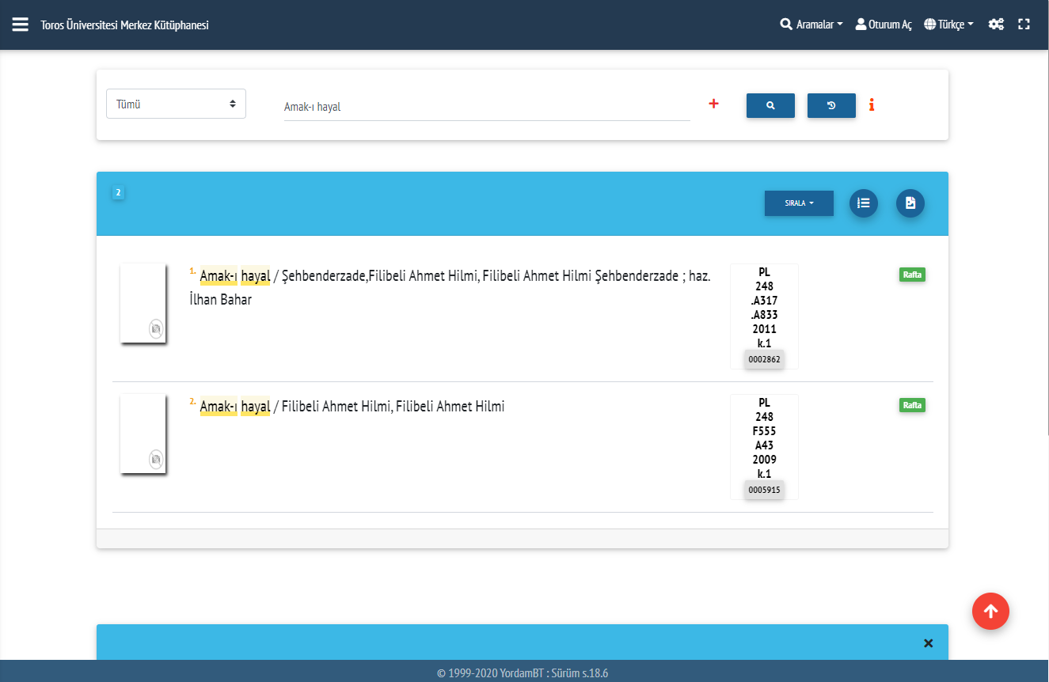

Ayrıca aşağıdaki resimde işaretlenmiş olan "rafta" ve "iade tarihi" bilgilerinden de eserlerin kütüphanede ya da ödünçte olup olmadığı bilgisine ulaşmaktayız. Eğer "rafta" ibaresi varsa kitap kütüphanede, "iade tarihi" ibaresi varsa kitap ödünçtedir.

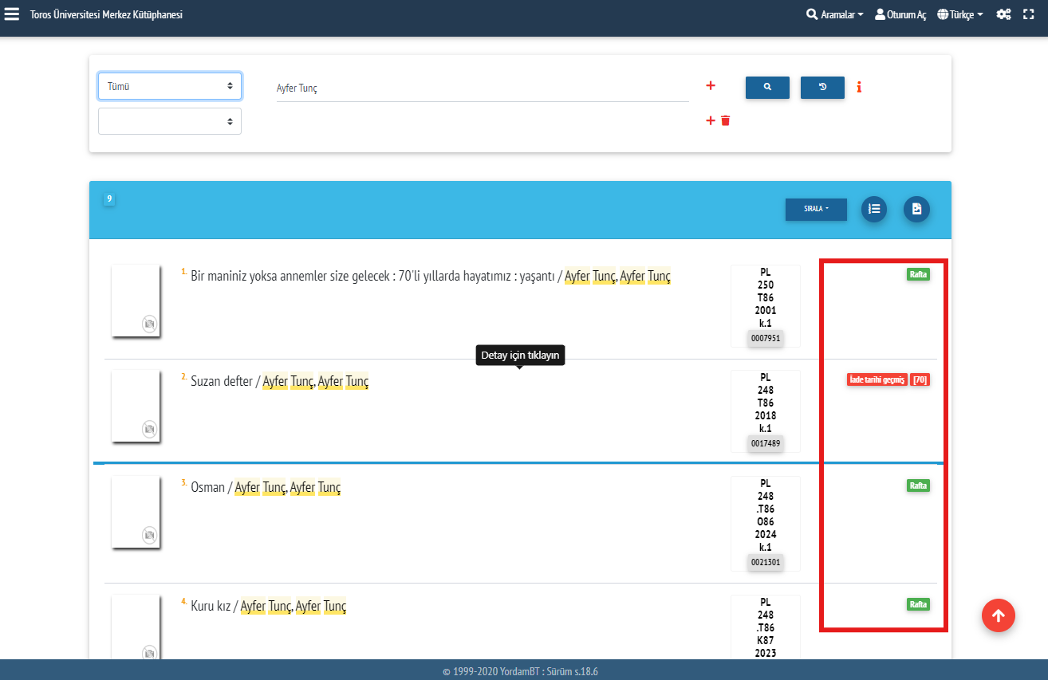

LC Sınıflama Sistemi (Library of Congress Classification)
LC Sınıflandırma Sisteminde konuları ifade için A’dan Z’ye kadar olan harfler kullanılmıştır.
Bu sistemde konular aşağıdaki harflerle ifade edilmektedir;
A - Genel Eserler
B - Felsefe, Psikoloji, Din
C - Tarihle ilgili yan bilimler
D - Dünya, Avrupa, Asya, Avusturalya, Yeni Zelanda vd. tarihleri
E - Amerika tarihi
F - Amerika tarihi
G - Coğrafya, Antropoloji
H - Sosyal bilimler
J - Siyasal bilimler
K - Hukuk
L - Eğitim
M - Müzik
N - Güzel sanatlar
P - Dil ve Edebiyat
Q - Fen
R - Tıp
S - Tarım
T - Teknoloji
U - Askeri bilimler
V - Deniz bilimleri
Z - Bibliyografya, Kütüphanecilik, Genel bilgi kaynakları

  - Aradığımız kitaba nasıl ulaşırız?
Kitaplar, sırtlarındaki etiketlerde yazılı bulunan “Sınıflama” harf ve rakamlarına göre alfabetik olarak raflara yerleştirilmektedir. Sözlüklerde olduğu gibi A’dan Z’ye harfler sıralanırken, aynı harfi (veya harfleri) taşıyan kitapların sıralanmasında bir alt sıradaki rakamlar dikkate alınmaktadır. Harfler ile rakamlarda aynı ise bir sonraki sırada bulunan bilgiler dikkate alınacaktır. Örneğin; LC Sınıflama Sistemi’nde “D” harfi tarih alanındaki eserleri gösterir. “D” harfinin yanına başka harfler eklenmesiyle tarih alanındaki alt konu başlıkları meydana gelir. Bir örnek olarak; “R” harfinin eklenmesiyle meydana gelen “DR” alt kümesinde Doğu Avrupa, Balkan Yarımadası ve Türkiye konuları yer alır. “DR” den sonra gelen rakam ise bir sonraki alt kümeyi oluşturur. Mesela; “DR 439” Genel Türkiye Tarihi konulu eserleri içerir.

Görselde olduğu gibi kitaplarımız LC sınıflama ve açık raf sistemine göre B rafında Felsefe,
Psikoloji, Din alt konu başlığında yerini almıştır. Kullandığınız kitapların raflarına konulmadan, masada bırakılması gerekmektedir.
  - İade işlemleri
Ödünç almış olduğunuz bir yayını iade etmeniz gereken son tarihe kadar, aldığınız kütüphanenin ödünç verme bankosuna iade etmeniz gerekir. Zamanında iade edilmeyen yayınlar için her materyal türüne göre farklı periyodlarda artan cezalar uygulanır. İade işlemini yayını ödünç alan kişinin yapması gerekmektedir.
  - Ödünç alınan kitabın süresini uzatma ve ayırtma işlemi
Başka bir kullanıcı tarafından ayırtılmadıysa üzerinizdeki yayının iade süresini Kullanıcı Hesabım bağlantısını kullanarak uzatma işleminizi yapabilirsiniz. Kullanıcılar ödünç aldıkları materyalleri süre sonunda bekleyen başka kullanıcı yoksa en çok 3 kez uzatma hakkına sahiptirler.

Yukarıdaki görselde olduğu gibi şahsi oturumunuzdan Üzerimdekiler sekmesinden -3 gün kala durum bilgisinden uzatma işleminizi gerçekleştirebilirsiniz.
  - E-Kaynaklar ve Veri tablarına nasıl ulaşırız?
Veri tabanları, farklı disiplinlerde hazırlanmış elektronik yayınları (makale, dergi, kitap, standart vb.) içerirler. Her veri tabanı farklı bir arayüz, hizmet ve tarama seçeneklerine sahiptir. Bir kısmı yalnızca yayın künyesi ve özet, bazıları ise tam metin kaynaklar içermektedir. Toros Üniversitesi Kütüphanesi
Veri tabanları ve içerikleri web sayfasında Abone veri tabanları ve Ücretsiz veri tabanları menüsü altında sunulmaktadır.
Veri tabanlarına kampüs içi erişim ile bağlantı kurulabilir.

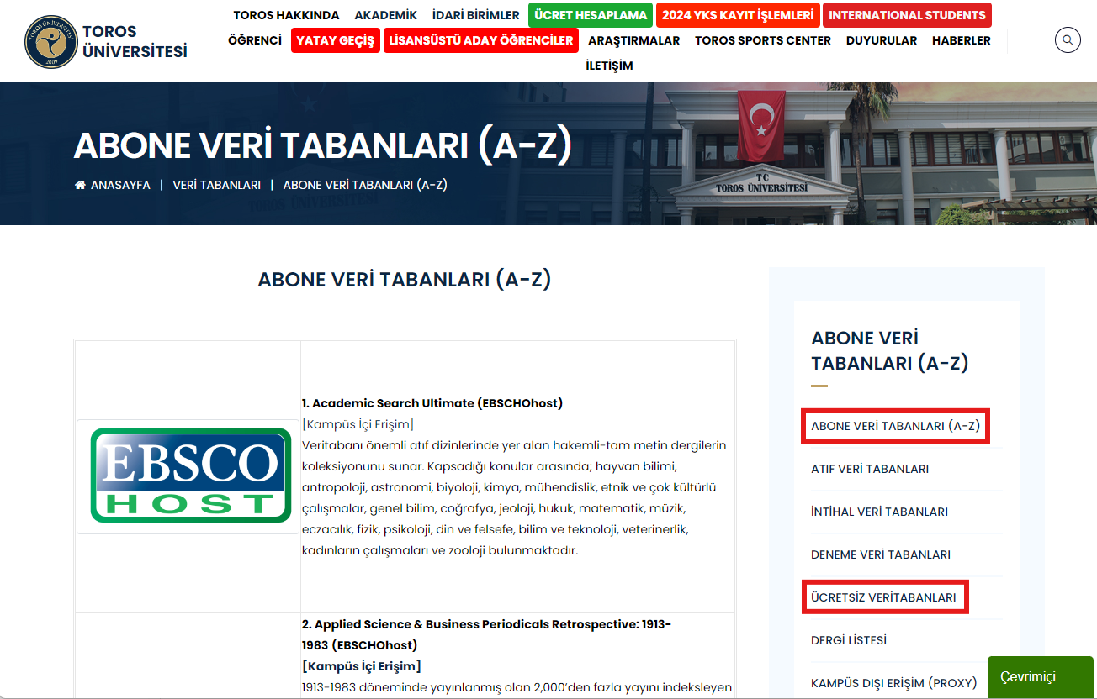

  - Süreli Yayın Koleksiyonu
Süreli Yayınlar Kütüphanemizin, Okuma salonunda yer almaktadır. Dergilerin güncel sayılarının bulunduğu salonda, dergiler alfabetik olarak, açık raf sistemi ile düzenlenmiştir. Dergilerin eski sayıları ise arşivde tutulmaktadır. Süreli Yayınlar koleksiyonu ödünç verilemez.
  - Grup çalışma odaları
* Grup çalışma odalarından sadece Toros Üniversitesi öğrencileri ve öğretim elemanları yararlanabilmektedir.
* Bu odalardan yararlanmak isteyen kullanıcılar Toros Üniversitesi Kütüphane ve daire başkanlığı internet sayfasından online rezervasyon ile başvurarak kullanılabilmektedir.
* Online rezervasyonu ve öğrenci kartı bulunmayan öğrenci grup çalışma odalarını kullanamaz.
* Grup çalışma odalarını 2 saatliğine kullanılabilir. Odaları kullanmak isteyen başka bir kullanıcı olmadığı takdirde tekrardan online rezervasyon yaparak kullanım süresi uzatılabilir.
* Grup çalışma odaları ve kütüphanemizde şişelenmiş su dışında yiyecek ve içecek getirilemez.
* Odaların düzenli ve temiz kullanılması ile odaya götürülen yayınların salondaki masalara bırakılmasından kullanıcı sorumludur.
Grup çalışma odaları online rezervasyon;
https://toros.edu.tr/kutuphane-oda-rezervasyon-basvurusu
- ARANILAN YAYIN TOROS ÜNİVERSİTESİ KÜTÜPHANESİNDE YOKSA
Kütüphane koleksiyonlarında bulamadığınız ancak kısa süreliğine kullanmak istediğiniz kitapları,
Kütüphanelerarası işbirliği (ILL) kuralları kapsamında diğer kurumlardan belli bir süreliğine getirtmek için ve aynı şekilde basılı veya elektronik bir makaleyi koleksiyonlarımızda bulamadığınızda diğer kurumlardan getirtilmesi için Kütüphane Personeline isteğinizi iletebilirsiniz. Bu işlem sadece akademik kadronun hizmetine sunulur.
- KULLANICI HESABI
Kütüphaneye üye olduğunuz andan itibaren adınıza bir hesap oluşturulur. Bu hesapta üyelik bilgileriniz, ödünç aldığınız yayınlar, cezalar, yayın ayırtmalarınız kaydedilir. Kütüphane web sayfasındaki Online Katalog Tarama sekmesinden oturum aç butonunu kullanarak siz de üzerinizdeki yayınları görebilir, iade sürelerini uzatabilir, yayın ayırtma işlemlerinizi yapabilirsiniz.
Bu hizmetten yararlanmak için Oturum açmanız gerekmektedir. Kullanıcı adı ve şifrenizle kişisel oturumunuzu açıp işlemlerinizi gerçekleştirebilirsiniz. Kullanıcı adı ve şifre almak için Kütüphanenize başvurunuz.
- FORMLAR
Kütüphane Kitap istek formu ve Toros Üniversitesi Kitap Standı Açma Prosedürü ile ilgili formlar aşağıda linkte mevcuttur.
http://www.toros.edu.tr/icerik/kutuphane-ve-dokumantasyon-daire-baskanligi-belgeveformlar
- PERSONEL BİLGİLERİ VE ÇALIŞMA SAATLERİ
Personel Bilgileri
Kütüphane ve Dokümantasyon Daire Başkan V. : Diler YETER : diler.yeter@toros.edu.tr
Kütüphane Memuru : İlkay Gizem ÖZCAN : ilkay.ozcan@toros.edu.tr
Kütüphane Memuru : Selman YILMAZ : selman.yilmaz@toros.edu.tr
Kütüphane Memuru : Semra KÖSESAKAL : semra.kosesakal@toros.edu.tr
Kütüphane Memuru : Ferhat OKKAY : ferhat.okkay@toros.edu.tr

Çalışma Saatleri
 | Öğrenim dönemi | Yaz dönemi
Pazartesi | 24 Saat | 24 Saat
Salı | 24 Saat | 24 Saat
Çarşamba | 24 Saat | 24 Saat
Perşembe | 24 Saat | 24 Saat
Cuma | 24 Saat | 24 Saat
Cumartesi | 24 Saat | 24 Saat
Pazar | 24 Saat | 24 Saat

- İLETİŞİM BİLGİLERİ
Adres: Toros Üniversitesi Kütüphane ve Dokümantasyon Daire Başkanlığı
45 Evler Kampüsü Bahçelievler Mahallesi 16. Cadde No: 77 33140 Yenişehir-MERSİN
Tel : +90 (324) 325 33 00 (Dahili: 2259 / 4510 / 4511)
Faks : (0 324) 3253301
E-posta: kutuphane@toros.edu.tr

